Mariusz Jaskółka, Paweł Jałocha
IS rok 3 gr. 2
WFiIS 20.05.2013

Temat: A-3. Wzmacniacz operacyjny

1. Wzmacniacz operacyjny – opis teoretyczny
Wzmacniacz operacyjny, wzmacniacz różnicowy prądu stałego, charakteryzujący się bardzo dużym różnicowym wzmocnieniem napięciowym rzędu stu decybeli.

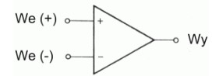

Jeżeli sygnał wejściowy zostanie podany na wejście odwracające „-” to na wyjściu pojawi się sygnał w fazie przeciwnej.
Analogicznie sygnał doprowadzony na wejście nieodwracające „+” nie zostanie odwrócony w fazie.

Najważniejsze parametry opisujące wzmacniacz operacyjny:

- Wzmocnienie różnicowe:

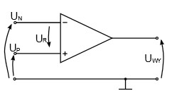

Różnicowe wzmocnienie napięciowe jest to stosunek zmiany napięcia wyjściowego do zmiany różnicowego napięcia wejściowego:

.

- Wejściowe napięcie niezrównoważenia:

Napięcie jakie należy przyłożyć na wejściu wzmacniacza rzeczywistego, aby na wyjściu otrzymać napięcie zerowe, z reguły mniejsze od kilku mV i można skompensować do zera.

- Temperaturowy dryf wejściowego napięcia niezrównoważenia:

- Wzmocnienie sygnału wspólnego:

- Współczynnik PSRR:

- Rezystancja wejściowa:

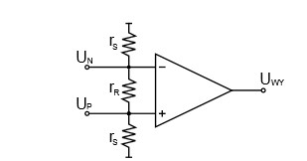

2. Wzmacniacz nieodwracający o wzmocnieniu +11V/V
